

## **(…) Doté d’un visage très expressif, l’énergumène crève l’écran d’un film sans paroles, il ourle ses petites vagues vers la haute mer, l’œil derrière le hublot toujours éclaboussé.**

## **Héritier du mime MARCEAU, Guérassim DICHLIEV a beaucoup voyagé, son bâton de pèlerin porte donc l’empreinte d’un voyageur infatigable, le vagabondage délirant auquel il convie les spectateurs est à son image, surprenant, imprévisible, terriblement attendrissant.**

## **A découvrir séance tenante ! *Evelyn Tran***

[ebThéâtre : critiques et actualités des spectacles](http://www.webtheatre.fr/index)

**(…) Guerassim Dichliev s’inscrit plutôt dans la ligne des grands burlesques américains et français. Ses gags sont d’une remarquable précision, son personnage (souriant et vaincu) clair et proche de nous, son contact avec le public parfait. Dichliev est un comique qui rend heureux et pourrait aller loin au ciel des amuseurs qui savent parler sans dire un mot.**

***Gilles Costaz***

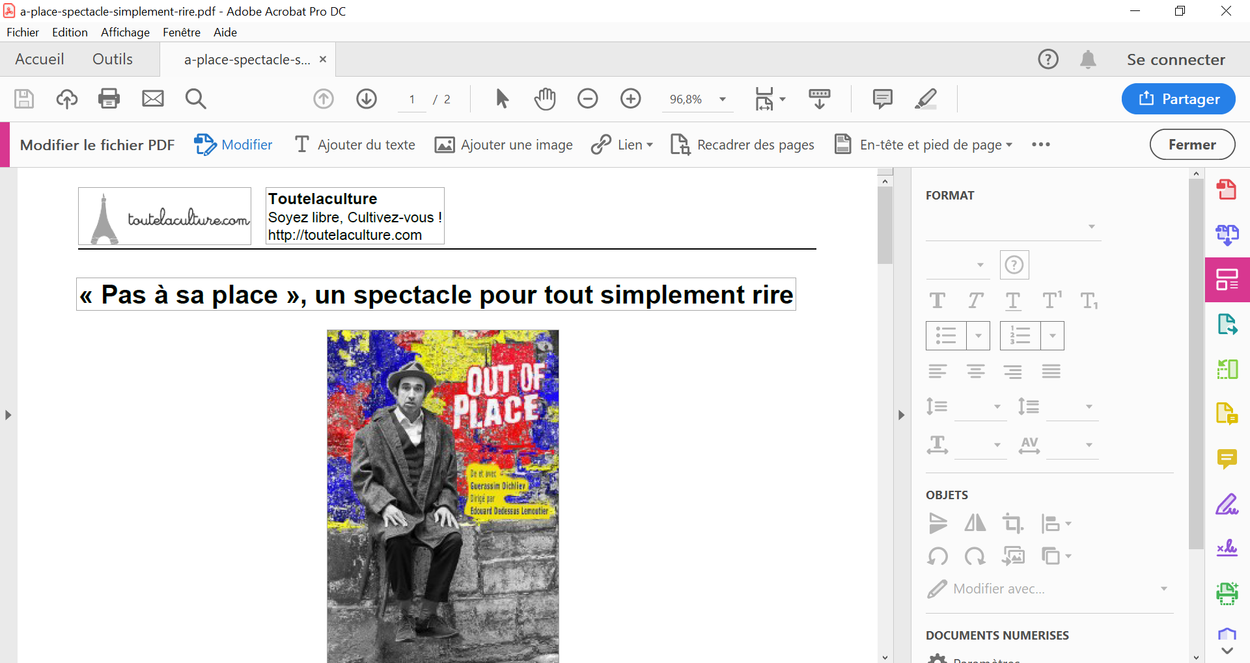

(…) Et c’est là **tout le charme de ce seul en scène, de cette comédie sans paroles et sans décor ! Tout nous est suggéré** ! Grâce au mime, le comédien, ancien élève et assistant de Marcel Marceau, parvient en effet à rendre « **l’invisible visible et les absents présents** » !

Un spectacle de mime est toujours un moment magique. (..) Autant le dire simplement : Out Of Place, **c’est un moment de récréation hors du commun**. (…) C’est **un spectacle qui fait du bien** et dont le fil rouge est celui d’une tendresse offerte gratuitement, au-delà de tout message.



**L'héritage du mime Marceau est encore et toujours, oh joie !, un langage universel**

(…) **Le mime devient alors, grâce à une bande-son quasi constante, aussi drôle et délirant que certains cartoons américains de la grande époque**, celle de Tex Avery. (…) Voilà l'occasion de découvrir un autre personnage de cette grande famille d'êtres qu'on a envie de serrer dans ses bras ou de partir avec, voir le monde d'un œil neuf.



**Un spectacle drôle, surprenant, décalé qui ne peut que ravir tous les publics.**

!!

[](http://www.spectatif.com)

Spectatif :Un **artiste hors-pair**, comédien, mime, clown, poète, pour un spectacle lumineux, captivant et jubilatoire. Une **farandole de plaisirs qui nous fait rire** de ses comiques de situation et de répétition, **qui nous surprend** de ses gags éclatants et **qui nous touche** de ses bouffées de tendresse parsemées. Guérassim Dichliev possède un tonique et chaleureux contact avec le public qu’il chérit autant qu’il l’interpelle. Son attitude généreuse, un rien naïve et toujours ludique, habille les personnages qui défilent au gré de scènes improbables, teintées de poésie et de burlesque. **C’est savoureux.** (...) Le tout est bercé d’**une impertinence élégante qui accompagne un abatage incroyable et fascinant**, truffé de clins d’œil complices et bienfaisants. (...) **Un pur instant bonheur. Un grand moment d’humanité. Un spectacle rare que je recommande vivement et qu’il serait vraiment dommage de manquer.**

Ce seul en scène ou plutôt ce mime, **complètement déjanté et interactif avec le public, revisite l’art du mime avec humour et sensibilité**. Digne élève de Marcel Marceau, Guérassim Dichliev nous emmène loin, très loin sur sa planète pour notre plus grand plaisir. (…) **En renouvelant sans cesse son art, ce comédien joue avec ses tripes et donne tout sur scène.** (…) Guérassim Dichliev est à l’image de son spectacle, **délirant, généreux et sensible**.